三、练习
- 分解因式：①x⁴+x²y²+y⁴ ②x⁴+4 ③x⁴－23x²y²+y⁴
2. 分解因式： ①x³+4x²－9 ②x³－41x+30
③x³+5x²－18 ④x³－39x－70
3. 分解因式：①x³+3x²y+3xy²+2y³ ②x³－3x²+3x+7
③x³－9ax²+27a²x－26a³ ④x³+6x²+11x+6
⑤a³+b³+3(a²+b²)+3(a+b)+2
4. 分解因式：①3x³－7x+10 ②x³－11x²+31x－21
③x⁴－4x+3 ④2x³－5x²+1
5. 分解因式：①2x²－xy－3y²－6x+14y－8 ②（x²－3x－3）（x²+3x+4）－8
③（x+1）(x+2)(x+3)(x+4)－48 ④（2x－7）(2x+5)(x²－9)－91
6．分解因式： ①x²y²+1－x²－y²+4xy ②x²－y²+2x－4y－3
③x⁴+x²－2ax －a+1 ④（x+y）⁴+x⁴+y⁴
⑤（a+b+c）³－（a³+b³+c³）
- 己知：n是大于1的自然数 求证：4n²+1是合数
8．己知：f(x)=x²+bx+c, g(x)=x⁴+6x²+25, p(x)=3x⁴+4x²+28x+5
且知f(x)是g(x)的因式，也是p(x)的因式
求：当x=1时，f(x)的值

练习题参考答案
1. 添项，配成完全平方式(仿例3) 2.拆中项，仿例1
3. 拆项，配成两数和的立方
①原式=(x+y)³+y³……③原式=(x-3a)³+a³
⑤ 原式=(a+1)³+(b+1)³
4. 用因式定理，待定系数法，仿例5，6
④x=$\frac{1}{2}$时，原式=0，有因式2x－1
- 看着是某代数式的二次三项式，仿例7
④原式=（2x-7）(x+3)(2x-5)(x-3)-91=(2x²-x-8)(2x²-x-28)=……
- 分组配方
③原式=(x²+1)²-(x+a)²…… ④把原式用乘法展开，合并，再分解
⑤以a=－b代入原式＝0，故有因式a+b
- 可分解为两个非1的正整数的积
- 提示g(x),p(x)的和，差，倍仍有f(x)的因式，
3g(x)-p(x)=14(x²-2x-5)与f(x)比较系数……，f(1)=4
一、内容提要
- 定义：如果一个整式除以另一个整式所得的商式也是一个整式，并且余式是零，则称这个整式被另一个整式整除。
- 根据被除式＝除式×商式＋余式，设f(x),p(x),q(x)都是含x 的整式，
那么 式的整除的意义可以表示为：
若f(x)＝p(x)×q(x)， 则称f(x)能被 p(x)和q(x)整除
例如∵x²－3x－4＝（x－4）（x +1）,
∴x²－3x－4能被（x－4）和（x +1）整除。
显然当 x=4或x=－1时x²－3x－4＝0，
- 一般地，若整式f(x)含有x –a的因式，则f(a)=0
反过来也成立，若f(a)=0,则x－a能整除f(x)。
- 在二次三项式中
若x²+px+q=(x+a)(x+b)＝x²+(a+b)x+ab 则p=a+b,q=ab
在恒等式中，左右两边同类项的系数相等。这可以推广到任意多项式。
二、例题
例1己知 x²－5x+m能被x－2整除，求m 的值。 x－3
解法一：列竖式做除法 （如右） x－2 x²－5x+m
由 余式m－6＝0 得m=6 x²－2x
解法二：∵ x²－5x+m 含有x－2 的因式 －3x+m
∴ 以x=2代入 x²－5x+m 得 －3x+6
2²－5×2 ＋m=0 得m=6 m－6
解法三：设x²－5x+m 除以x－2 的商是x+a (a为待定系数)
那么 x²－5x+m＝(x+a)(x－2)＝ x²+(a-2)x－2a
根据左右两边同类项的系数相等，得
$\begin{aligned}\left\{a−2=−5 | \right.\end{aligned}$ 解得$\begin{aligned}\left\{a=−3 | \right.\end{aligned}$ （本题解法叫待定系数法）
- 己知:x⁴－5x³+11x²+mx+n能被x²－2x+1整除
求：m、n 的值及商式
解：∵被除式＝除式×商式 （整除时余式为0）
∴商式可设为x²+ax+b
得x⁴－5x³+11x²+mx+n＝（x²－2x+1）（x²+ax+b）
＝x⁴+(a-2)x³+(b+1-2a)x²+(a-2b)x+b
根据恒等式中，左右两边同类项的系数相等，得
$\begin{aligned}\left\{a−2=−5 | \right.\left\{b+1−2a=\text{11} | \right.\left\{a−2b=m | \right.\end{aligned}$ 解得$\begin{aligned}\left\{a=−3 | \right.\left\{b=n | \right.\left\{m=−\text{11} | \right.\end{aligned}$
∴m=－11, n=4, 商式是x²－3x+4
- m取什么值时，x³+y³+z³+mxyz (xyz≠0)能被x+y+z整除?
解：当 x³+y³+z³+mxyz 能被x+y+z整除时，它含有x+y+z 因式
令x+y+z＝0，得x=－（y+z），代入原式其值必为0
即［－（y+z）］³+y³+z³－myz(y+z)=0
把左边因式分解，得 －yz(y+z)(m+3)=0,
∵yz≠0, ∴当y+z=0或m+3=0时等式成立
∴当x,y（或y,z或x,z）互为相反数时，m可取任何值 ，
当m=－3时，x,y,z不论取什么值，原式都能被x+y+z整除。
例4 分解因式x³－x+6
分析：为获得一次因式，可用x=±1，±2，±3，±6（常数项6的约数）代入原式求值，只有x=－2时值为0，可知有因式x＋2，（以下可仿例1）
解：x³－x+6＝（x＋2）（x²－2x+3）
三、练习
- 若x³+2x²+mx+10=x³+nx²－4x+10, 则m=___, n=___
- x³－4x²+3x+32除以x+2的余式是＿＿＿，
x⁴－x²+1除以x²－x－2的余式是＿＿＿
- 己知x³+mx+4能被x+1整除，求m
- 己知x⁴+ax³+bx－16含有两个因式x－1和x –2,求a和b的值
- 己知13x³+mx²+11x+n能被13x²－6x+5整除,求m、n及商式
- 己知ab≠0,m取什么值时，a³－6a²b+mab²-8b³有因式a－2b.
- 分解因式：①x³-7x+6, ②x³-3x²+4, ③x³-10x-3
8.选择题
① x²y-y²z+z²x-x²z+y²x+z²y-2xyz因式分解的结果是（ ）
(A)(x+y)(y-z)(x-z) (B) (x+y)(y+z)(x-z)
(c) (x-y)(y-z)(x+z) (D) (x-y)(y+z)(x+z)
②n³+p能被n+q整除(n,p,q都是正整数)，对于下列各组的p,q值能使n的值为最大的是（ ）
- p=100,q=10 (B) p=5000,q=20 (C) p=50,q=12, (D) p=300,q=15.

练习题参考答案
1. –4，2
2. 2；4x+5 3. 3
4. $\begin{aligned}\left\{a=−5 | \right.\end{aligned}$ 5.$\begin{aligned}\left\{m=−\text{19} | \right.\end{aligned}$ 商式x-1
6. 12 7.①(x-1)(x-2)(x+3), ②(x-2)²(x+1) , ③(x+3)(x²-3x-1)
8. ① (A) ② (D)

例2 化简：
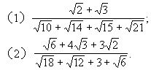
分析 两个题分母均含有根式，若按照通常的做法是先分母有理化，这样计算化简较繁．我们可以先将分母因式分解后，再化简．
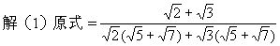
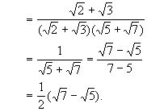
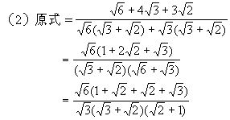
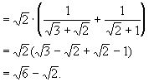
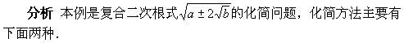
解法1 配方法．
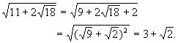
配方法是要设法找到两个正数x，y(x＞y)，使x+y=a，xy=b，则
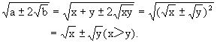
解法2 待定系数法．
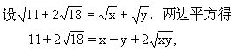
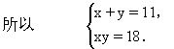
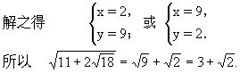

例4 化简：
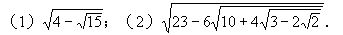
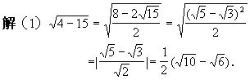
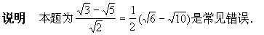
(2)这是多重复合二次根式，可从里往外逐步化简．
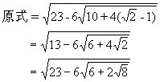
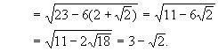
分析 被开方数中含有三个不同的根式，且系数都是2，可以看成
解 设
两边平方得
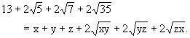
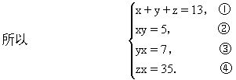
②×③×④得
(xyz)²=5×7×35=35²．
因为x，y，z均非负，所以xyz≥0，所以
xyz=35．⑤
⑤÷②，有z=7．同理有x=5，y=1．所求x，y，z显然满足①，所以
解 设原式=x，则
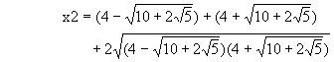
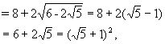
解法1 利用(a＋b)³＝a³＋b³＋3ab(a＋b)来解．
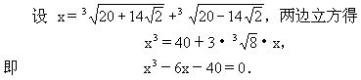
将方程左端因式分解有
(x-4)(x²＋4x＋10)＝0．
因为
x²＋4x＋10＝(x＋2)²＋6＞0，
所以x-4＝0，x＝4．所以原式＝4．
解法2
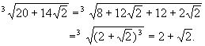
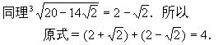
说明 解法2看似简单，但对于三次根号下的拼凑是很难的，因此本题解法1是一般常用的解法．
例8 化简：
解(1)
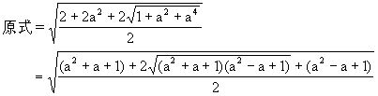
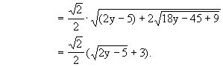
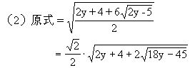
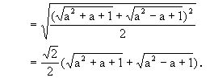
本小题也可用换元法来化简．
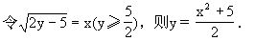
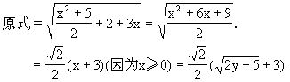
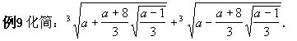
解 用换元法． 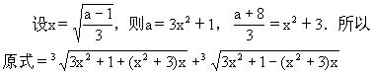
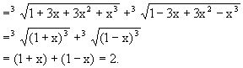
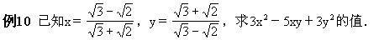
解 直接代入较繁，观察x，y的特征有
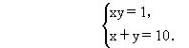
所以
3x²-5xy＋3y²＝3x²＋6xy＋3y²-11xy
＝3(x＋y)²-11xy
＝3×10²-11×1＝289．
例11 求
分析 本题的关键在于将根号里的乘积化简，不可一味蛮算．
解 设根号内的式子为A，注意到1＝(2-1)，及平方差公式(a＋b)(a-b)＝a²-b²，所以
A＝(2-1)(2＋1)(2²＋1)(2⁴＋1)…(2²56＋1)＋1
＝(2²-1)(2²＋1)(2⁴＋1)(2⁸＋1)…(2²56＋1)＋1
＝(2⁴-1)(2⁴＋1)(2⁸＋1)(2¹⁶＋1)…(2²56＋1)＋1
＝…＝(2²56-1)(2²⁵⁶＋1)＋1
＝2^{2×256}-1＋1＝2^{2×256}，
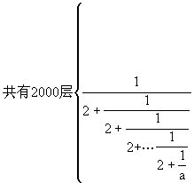
的值．
分析与解 先计算几层，看一看有无规律可循．
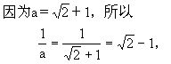
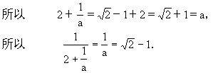
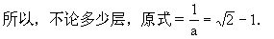
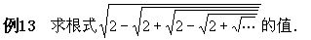
解 用构造方程的方法来解．设原式为x，利用根号的层数是无限的特点，有
两边平方得
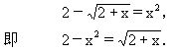
两边再平方得
x⁴-4x²＋4＝2＋x，所以x⁴-4x²-x＋2＝0．
观察发现，当x＝-1，2时，方程成立．因此，方程左端必有因式(x＋1)(x-2)，将方程左端因式分解，有
(x＋1)(x-2)(x²＋x-1)＝0．
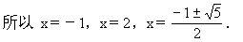
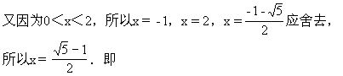
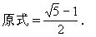
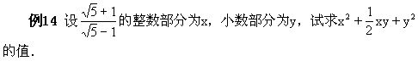
解 因为
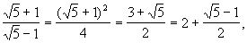
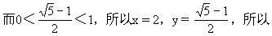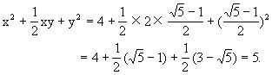

练习七
1．化简：
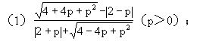
2．计算：
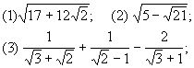
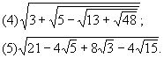
3．计算：
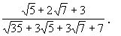
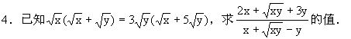
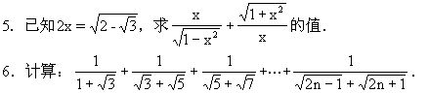
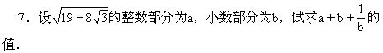

第二十五讲* 同余式
先看一个游戏：有n＋1个空格排成一行，第一格中放入一枚棋子，甲乙两人交替移动棋子，每步可前移1，2或3格，以先到最后一格者为胜．问是先走者胜还是后走者胜？应该怎样走才能取胜？
取胜之道是：你只要设法使余下的空格数是4的倍数，以后你的对手若走i格(i=1，2，3)，你走4-i格，即每一次交替，共走了4格．最后只剩4个空格时，你的对手就必输无疑了．因此，若n除以4的余数是1，2或3时，那么先走者甲胜；若n除以4的余数是0的话，那么后走者乙胜．
在这个游戏里，我们可以看出，有时我们不必去关心一个数是多少，而要关心这个数用m除后的余数是什么．又例如，1999年元旦是星期五，1999年有365天，365=7×52＋1，所以2000年的元旦是星期六．这里我们关心的也是余数．这一讲中，我们将介绍同余的概念、性质及一些简单的应用．
同余，顾名思义，就是余数相同．
定义1 给定一个正整数m，如果用m去除a，b所得的余数相同，则称a与b对模m同余，记作
a≡b(modm)，
并读作a同余b，模m．
若a与b对模m同余，由定义1，有
a=mq₁＋r，b=mq₂+r．
所以 a-b=m(q₁-q₂)，
即 m｜a-b．
反之，若m｜a-b，设
a=mq₁＋r₁，b=mq₂＋r₂，0≤r₁，r₂≤m-1，
则有m｜r₁-r₂．因｜r₁-r₂｜≤m-1，故r₁-r₂=0，即r₁＝r₂．
于是，我们得到同余的另一个等价定义：
定义2 若a与b是两个整数，并且它们的差a-b能被一正整数m整除，那么，就称a与b对模m同余．
同余式的写法，使我们联想起等式．其实同余式和代数等式有一些相同的性质，最简单的就是下面的定理1．
定理1 (1)a≡a(modm)．
(2) 若a≡b(modm)，则b≡a(modm)．
(3) 若a≡b(modm)，b≡c(modm)，则a≡c(modm)．
在代数中，等式可以相加、相减和相乘，同样的规则对同余式也成立．
定理2 若a≡b(modm)，c≡d(modm)，则
a±c≡b±d(modm)，ac≡bd(modm)．
证 由假设得m｜a-b，m｜c-d，所以
m｜(a±c)-(b±d)， m｜c(a-b)＋b(c-d)，
即
a±c≡b±d(modm)，ac≡bd(modm)．
由此我们还可以得到：若a≡b(modm)，k是整数，n是自然数，则
a±k≡b±k(modm)，
ak≡bk(modm)，a^{n}≡b^{n}(modm)．
对于同余式ac≡bc(modm)，我们是否能约去公约数c，得到一个正确的同余式a≡b(modm)？
在这个问题上，同余式与等式是不同的．例如
25≡5(mod 10)，
约去5得
5≡1(mod 10)．
这显然是不正确的．但下面这种情形，相约是可以的．
定理3 若ac≡bc(modm)，且(c，m)=1，则
a≡b(modm)．
证 由题设知
ac-bc=(a-b)c=mk．
由于(m，c)=1，故m｜a-b，即a≡b(modm)．
定理4 若n≥2，
a≡b(modm₁)，
a≡b(modm₂)，
…………
a≡b(modm_{n})，
且M=[m₁，m₂，…，m_{n}]表示m₁，m₂，…，m_{n}的最小公倍数，则
a≡b(modM)．
前面介绍了同余式的一些基本内容，下面运用同余这一工具去解决一些具体问题．
应用同余式的性质可以简捷地处理一些整除问题．若要证明m整除a，只需证a≡0(modm)即可．
例1 求证：
(1)8｜(55¹⁹⁹⁹＋17)；
(2) 8(3^{2n}＋7)；
(3)17｜(19¹⁰⁰⁰-1)．
证 (1)因55≡-1(mod 8)，所以55¹⁹⁹⁹≡-1(mod 8)，55¹⁹⁹⁹＋17≡-1＋17=16≡0(mod 8)，于是8｜(55¹⁹⁹⁹＋17)．
(2)3²=9≡1(mod 8)，3^{2n}≡1(mod 8)，所以3^{2n}＋7≡1＋7≡0(mod 8)，即8｜(3^{2n}＋7)．
(3)19≡2(mod 17)，19⁴≡2⁴=16≡-1(mod 17)，所以19¹⁰⁰⁰=(19⁴)250≡(-1)250≡1(mod 17)，于是
17｜(19¹⁰⁰⁰-1)．
例2 求使2^{n}-1为7的倍数的所有正整数n．
解 因为2³≡8≡1(mod 7)，所以对n按模3进行分类讨论．
(1) 若n=3k，则
2^{n}-1＝(2³)^{k}-1＝8^{k}-1≡1^{k}-1＝0(mod 7)；
(2) 若n=3k＋1，则
2^{n}-1=2·(2³)^{k}-1=2·8^{k}-1
≡2·1^{k}-1＝1(mod 7)；
(3) 若n=3k＋2，则
2^{n}-1=2²·(2³)^{k}-1=4·8^{k}-1
≡4·1^{k}-1＝3(mod 7)．
所以，当且仅当3｜n时，2^{n}-1为7的倍数．
例3 对任意的自然数n，证明
A=2903^{n}-803^{n}-464^{n}＋261^{n}
能被1897整除．
证 1897=7×271，7与271互质．因为
2903≡5(mod 7)，
803≡5(mod 7)，
464≡2(mod 7)，
261≡2(mod 7)，
所以
A=2903^{n}-803^{n}-464^{n}+261^{n}
≡5n-5n-2n+2n=0(mod 7)，
故7｜A．又因为
2903≡193(mod 271)，
803≡261(mod 271)，
464≡193(mod 271)，
所以
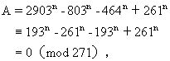
故271｜A．因(7，271)=1，所以1897整除A．
例4 把1，2，3…，127，128这128个数任意排列为a₁，a₂，…，a₁₂₈，计算出
｜a₁-a₂｜，｜a₃-a₄｜ ，…，｜a₁₂₇-a₁₂₈｜，
再将这64个数任意排列为b₁，b₂，…，b₆₄，计算
｜b₁-b₂｜，｜b₃-b₄｜，…，｜b₆₃-b₆₄｜．
如此继续下去，最后得到一个数x，问x是奇数还是偶数？
解 因为对于一个整数a，有
｜a｜≡a(mod 2)， a≡-a(mod 2)，
所以
b₁＋b₂＋…＋b₆₄
=｜a₁-a₂｜+｜a₃-a₄｜+…+｜a₁₂₇-a₁₂₈｜
≡a₁-a₂＋a₃-a₄+…+a₁₂₇-a₁₂₈
≡a₁＋a₂＋a₃＋a₄+…+a₁₂₇＋a₁₂₈(mod 2)，
因此，每经过一次“运算”，这些数的和的奇偶性是不改变的．最终得到的一个数
x≡a₁＋a₂＋…＋a₁₂₈＝1＋2＋…＋128
＝64×129≡0(mod 2)，
故x是偶数．
如果要求一个整数除以某个正整数的余数，同余是一个有力的工具．另外，求一个数的末位数字就是求这个数除以10的余数，求一个数的末两位数字就是求这个数除以100的余数．
例5 求证：一个十进制数被9除的余数等于它的各位数字之和被9除的余数．
10≡1(mod 9)，
故对任何整数k≥1，有
10^{k}≡1^{k}＝1(mod 9)．
因此
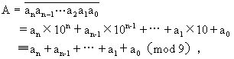
即A被9除的余数等于它的各位数字之和被9除的余数．
说明 (1)特别地，一个数能被9整除的充要条件是它的各位数字之和能被9整除．
(2)算术中的“弃九验算法”就是依据本题的结论．
例6 任意平方数除以4余数为0和1(这是平方数的重要特征)．
证 因为
奇数²=(2k＋1)²=4k²＋4k+1≡1(mod 4)，
偶数²=(2k)²=4k²≡0(mod 4)，
所以
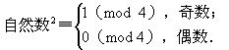
例7 任意平方数除以8余数为0，1，4(这是平方数的又一重要特征)．
证 奇数可以表示为2k＋1，从而
奇数²=4k²＋4k+1=4k(k＋1)+1．
因为两个连续整数k，k＋1中必有偶数，所以4k(k＋1)是8的倍数，从而
奇数²=8t+1≡1(mod 8)，
偶数²=(2k)²=4k²(k为整数)．
(1)若k=偶数=2t，则
4k²=16t²＝0(mod 8)．
(2)若k=奇数=2t+1，则
4k²=4(2t＋1)²=16(t²＋t)+4≡4(mod 8)，
所以
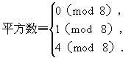
求余数是同余的基本问题．在这种问题中，先求出与±1同余的数是一种基本的解题技巧．
例8 (1)求33除2¹⁹⁹⁸的余数．
(2)求8除7^{2n+1}-1的余数．
解 (1)先找与±1(mod 33)同余的数．因为
2⁵＝32≡-1(mod 33)，
所以 2¹⁰≡1(mod 33)，
2¹⁹⁹⁸=(2¹⁰)¹⁹⁹·2⁵·2³≡-8≡25(mod 33)，
所求余数为25．
(2)因为7≡-1(mod 8)，所以
7^{2n＋1}≡(-1)^{2n＋1}＝-1(mod 8)，
7^{2n＋1}-1≡-2≡6(mod 8)，
即余数为6．
例9 形如
F_{n}＝2^{2n}+1，n=0，1，2，…
的数称为费马数．证明：当n≥2时，F_{n}的末位数字是7．
证 当n≥2时，2^{n}是4的倍数，故令2^{n}=4t．于是
F_{n}=2^{2n}＋1=2^{4t}+1=16^{t}＋1
≡6^{t}＋1≡7(mod 10)，
即F_{n}的末位数字是7．
说明 费马数的头几个是
F₀＝3，F₁＝5，F₂＝17，F₃＝257，F₄＝65537，
它们都是素数．费马便猜测：对所有的自然数n，F_{n}都是素数．然而，这一猜测是错误的．首先推翻这个猜测的是欧拉，他证明了下一个费马数F₅是合数．证明F₅是合数，留作练习．
利用同余还可以处理一些不定方程问题．
例10 证明方程
x⁴+y⁴+2=5z
没有整数解．
证 对于任一整数x，以5为模，有
x≡0，±1，±2(mod 5)，
x²≡0，1，4(mod 5)，
x⁴≡0，1，1(mod 5)，
即对任一整数x，
x⁴≡0，1(mod 5)．
同样，对于任一整数y
y⁴≡0，1(mod 5)，
所以 x⁴+y⁴+2≡2，3，4(mod 5)，
从而所给方程无整数解．
说明 同余是处理不定方程的基本方法，但这种方法也非常灵活，关键在于确定所取的模(本例我们取模5)，这往往应根据问题的特点来确定．
练习二十五
1．求证：17｜(19¹⁰⁰⁰-1)．
2．证明：对所有自然数n，330｜(6^{2n}-5^{2n}-11)．
4．求2¹⁰⁰⁰除以13的余数．
5．求1⁵＋2⁵＋3⁵＋…＋99⁵＋100⁵除以4所得的余数．
6．今天是星期天，过3¹⁰⁰天是星期几？再过5¹⁹⁹⁸天又是星期几？
7．求n=1×3×5×7×…×1999的末三位数字．
8．证明不定方程x²+y²-8z=6无整数解．

第五讲 分式的化简与求值
分式的有关概念和性质与分数相类似，例如，分式的分母的值不能是零，即分式只有在分母不等于零时才有意义；也像分数一样，分式的分子与分母都乘以(或除以)同一个不等于零的整式，分式的值不变，这一性质是分式运算中通分和约分的理论根据．在分式运算中，主要是通过约分和通分来化简分式，从而对分式进行求值．除此之外，还要根据分式的具体特征灵活变形，以使问题得到迅速准确的解答．本讲主要介绍分式的化简与求值．
例1 化简分式：
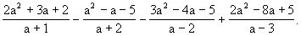
分析 直接通分计算较繁，先把每个假分式化成整式与真分式之和的形式，再化简将简便得多．
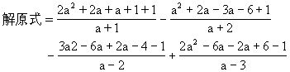
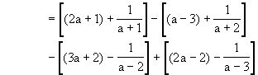
＝［(2a+1)-(a-3)-(3a+2)+(2a-2)］
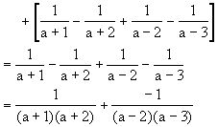
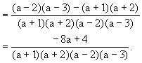
说明 本题的关键是正确地将假分式写成整式与真分式之和的形式．
例2 求分式
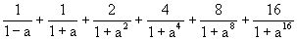
当a=2时的值．
分析与解 先化简再求值．直接通分较复杂，注意到平方差公式：
a²-b²=(a+b)(a-b)，
可将分式分步通分，每一步只通分左边两项．
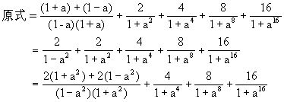
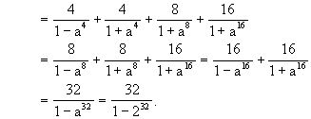
例3 若abc=1，求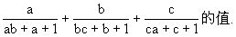
分析 本题可将分式通分后，再进行化简求值，但较复杂．下面介绍几种简单的解法．
解法1 因为abc=1，所以a，b，c都不为零．
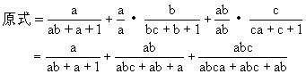
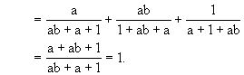
解法2 因为abc=1，所以a≠0，b≠0，c≠0．
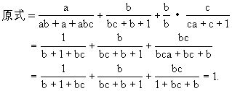
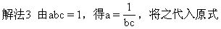
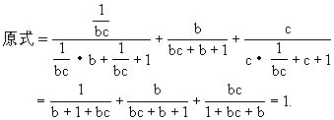
例4 化简分式：
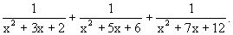
分析与解 三个分式一齐通分运算量大，可先将每个分式的分母分解因式，然后再化简．
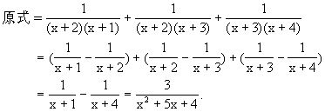
说明
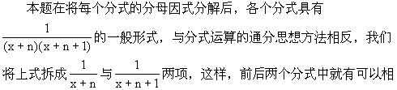
互消掉的一对相反数，这种化简的方法叫“拆项相消”法，它是分式化简中常用的技巧．
例5 化简计算(式中a，b，c两两不相等)：
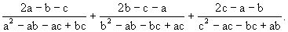
似的，对于这个分式，显然分母可以分解因式为(a-b)(a-c)，而分子又恰好凑成(a-b)+(a-c)，因此有下面的解法．
解
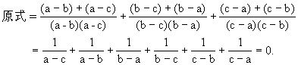
说明 本例也是采取“拆项相消”法，所不同的是利用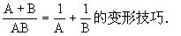
例6 已知：x+y+z=3a(a≠0，且x，y，z不全相等)，求
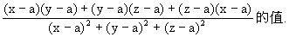
分析 本题字母多，分式复杂．若把条件写成(x-a)+(y-a)+(z-a)=0，那么题目只与x-a，y-a，z-a有关，为简化计算，可用换元法求解．
解 令x-a=u，y-a=v，z-a=w，则分式变为
u²+v²+w²+2(uv+vw+wu)=0．
由于x，y，z不全相等，所以u，v，w不全为零，所以u²+v²+w²≠0，从而有
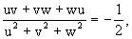
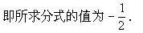
说明 从本例中可以看出，换元法可以减少字母个数，使运算过程简化．
例7 化简分式：
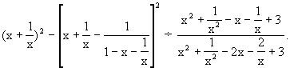
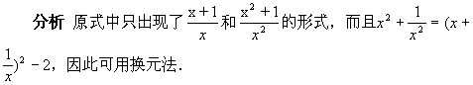
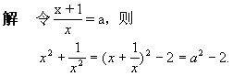
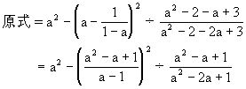
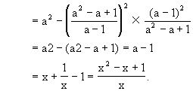
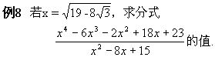
适当变形，化简分式后再计算求值．
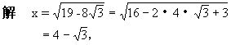
(x-4)²=3，即x²-8x+13＝0．
原式分子=(x⁴-8x³+13x²)+(2x³-16x²+26x)+(x²-8x+13)+10
=x²(x²-8x+13)+2x(x²-8x+13)+(x²-8x+13)+10
=10，
原式分母=(x²-8x+13)+2=2，
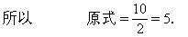
说明 本例的解法采用的是整体代入的方法，这是代入消元法的一种特殊类型，应用得当会使问题的求解过程大大简化．
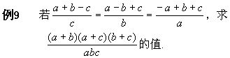
解法1 利用比例的性质解决分式问题．
(1)若a+b+c≠0，由等比定理有
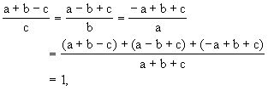
所以
a+b-c=c，a-b+c=b，-a+b+c=a，
于是有
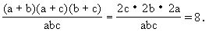
(2)若a+b+c=0，则
a+b=-c，b+c=-a，c+a=-b，
于是有
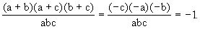
说明 比例有一系列重要的性质，在解决分式问题时，灵活巧妙地使用，便于问题的求解．
解法2 设参数法．令
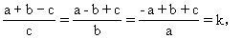
则
a+b=(k+1)c，①
a+c=(k+1)b，②
b+c=(k+1)a．③
①+②+③有
2(a+b+c)=(k+1)(a+b+c)，
所以 (a+b+c)(k-1)=0，
故有k=1或 a+b+c=0．
当k=1时，
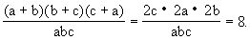
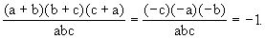
当a+b+c=0时，
说明 引进一个参数k表示以连比形式出现的已知条件，可使已知条件便于使用．
练习四
1．化简分式：
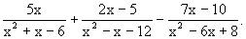
2．计算：
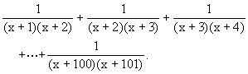
3．已知：
(y-z)²+(z-x)²+(x-y)²
=(x+y-2z)²+(y+z-2x)²+(z+x-2y)²，
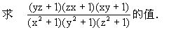
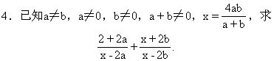
的值．
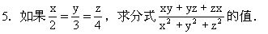

代数恒等式的证明
一、内容提要
证明代数恒等式，在整式部分常用因式分解和乘法两种相反的恒等变形，要特别注意运用乘法公式和等式的运算法则、性质。
具体证法一般有如下几种
1．从左边证到右边或从右边证到左边，其原则是化繁为简。变形的过程中要不断注意结论的形式。
2．把左、右两边分别化简，使它们都等于第三个代数式。
3．证明：左边的代数式减去右边代数式的值等于零。即由左边－右边＝0可得左边＝右边。
4，由己知等式出发，经过恒等变形达到求证的结论。还可以把己知的条件代入求证的一边证它能达到另一边，
二、例题
例1求证：3 ^{n+2}－2 ^{n＋2}＋2×5 ^{n+2}＋3 ^{n}－2 ^{n}＝10（5 ^{n+1}+3 ^{n}－2 ^{n-1}）
证明：左边＝2×5×5 ^{n+1}＋（3 ^{n+2}+3 ^{n}）＋（－2 ^{n+2} －2 ^{n}）
＝10×5 ^{n+1}＋3 ^{n}(3²+1)－2 ^{n-1}(2³＋2)
＝10（5 ^{n+1}+3 ^{n}－2 ^{n-1}）=右边
又证：左边＝2×5 ^{n+2}＋3 ^{n}（3²＋1）－2 ^{n}(2²+1)
＝2×5 ^{n+2}＋10×3 ^{n}－5×2 ^{n}
右边＝10×5 ^{n+1}+10×3 ^{n}－10×2 ^{n-1}
＝2×5 ^{n+2}＋10×3 ^{n}－5×2 ^{n}
∴左边＝右边
例2 己知:a+b+c=0 求证：a³+b³+c³=3abc
证明：∵a³+b³+c³－3abc＝（a+b+c）（a²+b²+c²－ab－ac－bc）(见19例1)
∵:a+b+c=0
∴a³+b³+c³－3abc＝0 即a³+b³+c³=3abc
又证：∵:a+b+c=0 ∴a=－（b+c）
两边立方 a³=－（b³+3b²c+3bc²+c³）
移项 a³＋b³+c³＝－3bc(b+c)＝3abc
再证：由己知 a=－b－c 代入左边,得
（－b－c）³+ b³+c³＝－（b³+3b²c+3bc²+c ³）+b³+c³
＝－3bc(b+c)=－3bc(－a)＝3abc
- 己知a+$\frac{1}{b}=b+\frac{1}{c}=c+\frac{1}{a}$,a≠b≠c 求证：a²b²c²=1

证明：由己知a-b=$\frac{1}{c}−\frac{1}{b}=\frac{b−c}{\text{bc}}$ ∴bc=$\frac{b−c}{a−b}$
b-c=$\frac{1}{a}−\frac{1}{c}=\frac{c−a}{\text{ca}}$ ∴ca=$\frac{c−a}{b−c}$ 同理ab=$\frac{a−b}{c−a}$
∴ab bc ca＝$\frac{a−b}{c−a}$$\frac{b−c}{a−b}$$\frac{c−a}{b−c}$＝1 即a²b²c²=1
- 己知:ax²+bx+c是一个完全平方式（a,b,c是常数）求证：b²－4ac=0
证明：设:ax²+bx+c＝（mx+n）² ， m,n是常数
那么:ax²+bx+c＝m²x²+2mnx+n²
根据恒等式的性质 得$\begin{aligned}\left\{a=m^{2} | \right.\left\{b=2\text{mn} | \right.\end{aligned}$ ∴: b²－4ac＝（2mn）²－4m²n²=0
三、练习
- 求证： ①(a+b+c)²+(a+b-c)²－(a-b-c)²－(a-b-c)²＝8ab
②（x+y）⁴+x⁴+y⁴=2(x²+xy+y²)² ③(x-2y)x³－(y-2x)y³=(x+y)(x-y)³
④3 ^{n+2}+5 ^{n+2}―3 ^{n}―5 ^{n}=24(5 ^{n}+3 ^{n-1}) ⑤a^{5n}+a ^{n}+1=(a^{3 n}－a^{2 n}+1)(a^{2 n}+a ^{n}+1)
2.己知：a²+b²=2ab 求证：a=b
3.己知：a+b+c=0
求证：①a³+a²c+b²c+b³=abc ②a⁴+b⁴+c⁴=2a²b²+2b²c²+2c²a²
4.己知：a²=a+1 求证：a⁵=5a+3
5.己知：x＋y－z=0 求证： x³+8y³=z³－6xyz
6.己知：a²⁺b²+c²=ab+ac+bc 求证：a=b=c
7.己知：a∶b=b∶c 求证：（a+b+c）²+a²+b²+c²=2(a+b+c)(a+c)
8.己知：abc≠0，ab+bc=2ac 求证：$\frac{1}{a}−\frac{1}{b}=\frac{1}{b}−\frac{1}{c}$
9．己知：$\frac{x}{a−b}=\frac{y}{b−c}=\frac{z}{c−a}$ 求证：x+y+z=0
10.求证：（2x－3）（2x+1）(x²－1)＋1是一个完全平方式
11己知：ax³+bx²+cx+d能被x²+p整除 求证：ad=bc

练习题参考答案
- ④左边＝5 ^{n}(5 ²-1)+3 ^{n－1}(3³-3)= 24(5 ^{n}+3 ^{n-1}) 注意右边有3 ^{n-1}
- 左边－右边＝（a-b）²
- ②左边－右边＝（a²+b²-c²）²-4a²b²=……
- ∵a⁵=a²a²a,用a²=a+1代入
- 用z=x+2y代入右边
- 用已知的（左－右）×2
- 用b²=ac分别代入左边，右边化为同一个代数式
- 在已知的等式两边都除以abc
- 设三个比的比值为k,
- (2x²-x-2)²
- 11. 用待定系数法

第七讲 代数式的求值
代数式的求值与代数式的恒等变形关系十分密切．许多代数式是先化简再求值，特别是有附加条件的代数式求值问题，往往需要利用乘法公式、绝对值与算术根的性质、分式的基本性质、通分、约分、根式的性质等等，经过恒等变形，把代数式中隐含的条件显现出来，化简，进而求值．因此，求值中的方法技巧主要是代数式恒等变形的技能、技巧和方法．下面结合例题逐一介绍．
1．利用因式分解方法求值
因式分解是重要的一种代数恒等变形，在代数式化简求值中，经常被采用．
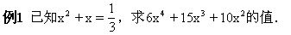
分析 x的值是通过一个一元二次方程给出的，若解出x后，再求值，将会很麻烦．我们可以先将所求的代数式变形，看一看能否利用已知条件．
解 已知条件可变形为3x²+3x-1=0，所以
6x⁴+15x³+10x²
=(6x⁴+6x³-2x²)+(9x³+9x²-3x)+(3x²+3x-1)+1
=(3x²+3x-1)(2z²+3x+1)+1
=0+1=1．
说明 在求代数式的值时，若已知的是一个或几个代数式的值，这时要尽可能避免解方程(或方程组)，而要将所要求值的代数式适当变形，再将已知的代数式的值整体代入，会使问题得到简捷的解答．
例2 已知a，b，c为实数，且满足下式：
a²+b²+c²=1，①
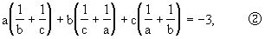
求a+b+c的值．
解 将②式因式分解变形如下
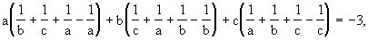
即
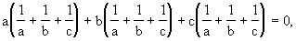
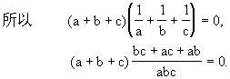
所以
a+b+c=0或bc+ac+ab=0．
若bc+ac+ab=0，则
(a+b+c)²=a²+b²+c²+2(bc+ac+ab)
=a²+b²+c²=1，
所以 a+b+c=±1．所以a+b+c的值为0，1，-1．
说明 本题也可以用如下方法对②式变形：
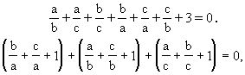
即
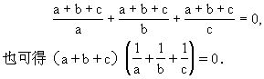
前一解法是加一项，再减去一项；这个解法是将3拆成1+1+1，最终都是将②式变形为两个式子之积等于零的形式．
2．利用乘法公式求值
例3 已知x+y=m，x³+y³=n，m≠0，求x²+y²的值．
解 因为x+y=m，所以
m³=(x+y)³=x³+y³+3xy(x+y)=n+3m·xy，
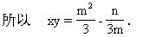
所以
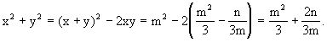
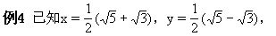求x²+6xy+y²的值．
分析 将x，y的值直接代入计算较繁，观察发现，已知中x，y的值正好是一对共轭无理数，所以很容易计算出x+y与xy的值，由此得到以下解法．
解 x²+6xy+y²=x²+2xy+y²+4xy
=(x+y)²+4xy
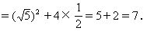
3．设参数法与换元法求值
如果代数式字母较多，式子较繁，为了使求值简便，有时可增设一些参数(也叫辅助未知数)，以便沟通数量关系，这叫作设参数法．有时也可把代数式中某一部分式子，用另外的一个字母来替换，这叫换元法．
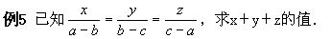
分析 本题的已知条件是以连比形式出现，可引入参数k，用它表示连比的比值，以便把它们分割成几个等式．
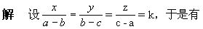
x＝(a-b)k，y＝(b-c)k，z＝(c-a)k．
所以
x+y+z=(a-b)k＋(b-c)k+(c-a)k=0．
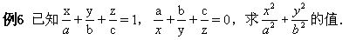
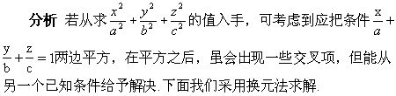
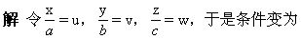
u+v+w=1，①
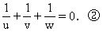
由②有
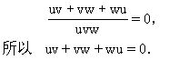
把①两边平方得
u²+v²+w²+2(uv+vw+wu)=1，
所以u²+v²+w²=1，
即
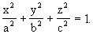
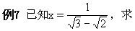
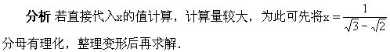
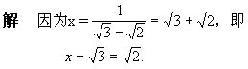
两边平方有
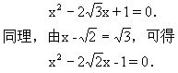
所以
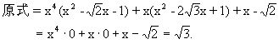
4．利用非负数的性质求值
若几个非负数的和为零，则每个非负数都为零，这个性质在代数式求值中经常被使用．
例8 若x²-4x+|3x-y|=-4，求y^{x}的值．
分析与解 x，y的值均未知，而题目却只给了一个方程，似乎无法求值，但仔细挖掘题中的隐含条件可知，可以利用非负数的性质求解．
因为x²-4x+|3x-y|=-4，所以
x²-4x＋4＋|3x-y|=0，
即 (x-2)²+|3x-y|=0．
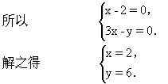
所以 y^{x}=6²=36．
例9 未知数x，y满足
(x²＋y²)m²-2y(x+n)m+y²+n²=0， 其中m，n表示非零已知数，求x，y的值．
分析与解 两个未知数，一个方程，对方程左边的代数式进行恒等变形，经过配方之后，看是否能化成非负数和为零的形式．
将已知等式变形为
m²x²+m²y²-2mxy-2mny+y²+n²=0，
(m²x²-2mxy+y²)+(m²y²-2mny+n²)=0，即 (mx-y)²+(my-n)²=0．
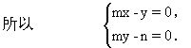
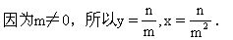
5．利用分式、根式的性质求值
分式与根式的化简求值问题，内容相当丰富，因此设有专门讲座介绍，这里只分别举一个例子略做说明．
例10 已知xyzt=1，求下面代数式的值：
分析 直接通分是笨拙的解法，可以利用条件将某些项的形式变一变．
解 根据分式的基本性质，分子、分母可以同时乘以一个不为零的式子，分式的值不变．利用已知条件，可将前三个分式的分母变为与第四个相同．
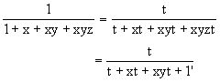
同理
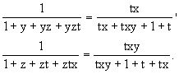
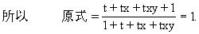
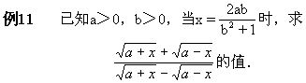
分析 计算时应注意观察式子的特点，若先分母有理化，计算反而复杂．因为这样一来，原式的对称性就被破坏了．这里所言的对称性是分利用这种对称性，或称之为整齐性，来简化我们的计算．
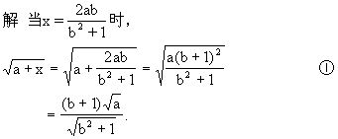
同样(但请注意算术根！)
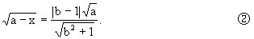
将①，②代入原式有
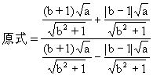
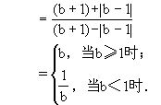
练习六
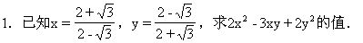
2．已知x+y=a，x²+y²=b²，求x⁴+y⁴的值．
3．已知a-b+c=3，a²+b²+c²=29，a³+b³+c³=45，求ab(a+b)+bc(b+c)+ca(c+a)的值．
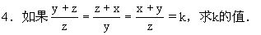
5．设a+b+c=3m，求(m-a)³+(m-b)³+(m-c)³-3(m-a)(m-b)(m-c)的值．
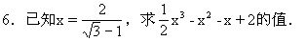
8．已知13x²-6xy+y²-4x+1=0，求(x+y)13·x10的值．

